PLAN DE TRABAJO DEL PROYECTO INTERMODULAR

1. Datos generales del proyecto
Título del proyecto: Thoth Tasks
Ciclo formativo: DAM
Curso: 2 Dia
Centro educativo: IES COMERCIO
Equipo / Alumno: Georgii Sytnik
Tutor/a: Daniel Espinosa Azofra
Fecha: 19/12/2025

2. Descripción general del proyecto
Breve descripción:
Crear una aplicación Android (desarrollada en Android Studio con Java) que, tras introducir datos y configuraciones, indique qué actividad hacer y cuándo. Las actividades pueden ser únicas, periódicos, diarias, semanales o anuales. Los datos se almacenan en base de datos local y habrá gestión de usuarios (registro, login, roles).
Contexto profesional simulado:
Aplicación útil para profesionales con tareas repetitivas (Trabajo, estudio, tareas de casa, higiene) que necesiten planificar actividades teniendo en cuenta tiempos de desplazamiento y datos externos provenientes de dispositivos (UDP).
Objetivo general:
Desarrollar un producto funcional (MVP) que gestione tareas con reglas de recurrencia, sincronice/reciba datos de dispositivos externos vía UDP y muestre al usuario la actividad a realizar en cada momento, con seguridad básica de usuarios.

3. Alcance del proyecto
Funcionalidades incluidas:
- Creación de tareas, grupos de tareas y su gestión.
- Posibilidad a Conectar dispositivos externos para obtener datos usando UDP.
- Tener en cuento el tiempo de viaje.
Funcionalidades excluidas:
- Gestión de tareas grandes o proyectos en cuales no se sabe cuanto tiempo se va a gastar.
- Editar datos desde dispositivo externo.

4. Metodología de trabajo
Metodología: Híbrida (Water–Scrum–Fall)
Justificación y plan de uso:
- Fase inicial — enfoque tradicional (Waterfall controlado): análisis de requisitos y diseño arquitectónico claro para establecer la base.
- Fase de desarrollo e iteración — Scrum: una vez disponible el MVP, trabajar en sprints cortos (1–2 semanas) para añadir integraciones, optimizaciones y mejoras.
- Esta combinación permite garantizar entrega de una base estable y, a la vez, flexibilidad para adaptar funcionalidades.

5. Desglose de tareas (EDT)
Listado de fases, tareas y subtareas del proyecto:
- Inicio y planificación
- Plan de Trabajo
- Análisis y diseño
- Análisis del Mercado
- Nombre e icono de la app.
- Diagramas de casos de uso
- Diseño de la base de datos (entidades, relaciones)
- Diseño gráfico previo de la interfaz
- Configuración entorno
- Android Studio, SDK, emuladores
- Repositorio y proyecto Git
- Desarrollo MVP
- Autenticación básica (registro/login)
- CRUD de tareas y grupos
- Persistencia
- UI básica: listas, formularios, notificaciones locales
- Creación del Horario Automático
- Integración de UDP
- Definir datagramas
- Recepción y envió de datos
- Funcionalidades
- Implementación de estimación de tiempo
- Tutorial
- Recuperación de datos
- Pruebas
- Unit testing
- Testing integración
- Pruebas de usuario
- Documentación y entrega
- Memoria del proyecto y presentación

6. Planificación temporal
Cronograma del proyecto:
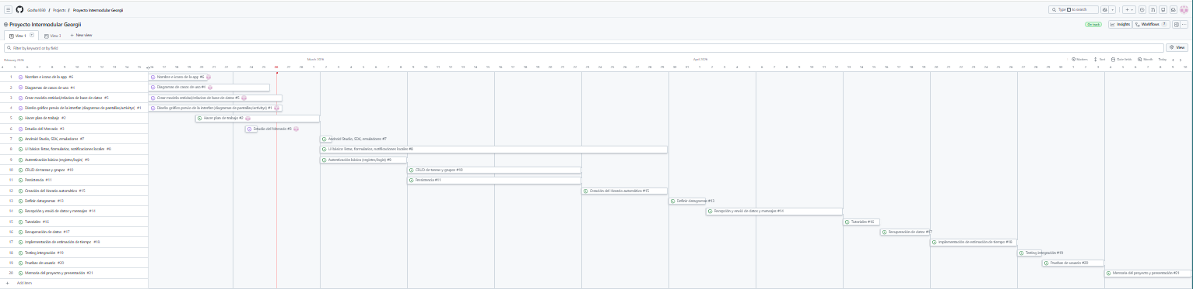
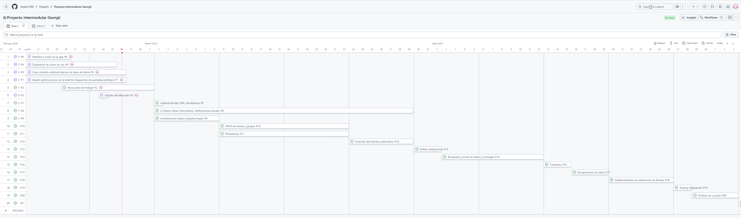

7. Asignación de recursos
Recursos humanos:
- Alumno: Georgii Sytnik — desarrollo, pruebas, documentación. (recurso humano principal)
- Tutor: Daniel Espinoza — seguimiento, revisión y validación
Recursos técnicos:
- Ordenador de desarrollo (Windows/Linux/Mac) con Android Studio.
- Emulador (Android Studio) + dispositivo Android físico para pruebas.
- Repositorio Git (GitHub).
- Herramientas de tracking: GitHub (Issues / Project).
Entornos de desarrollo:
- Android Studio (última versión compatible con Java).
- SDK Android (niveles de API objetivo: p. ej. API 24+).
- Base de datos local:

8. Plan de seguimiento y control
Indicadores de seguimiento:
- % de requisitos implementados vs planificados.
- Número de casos de prueba implementados y pasados.
- Número de incidencias abiertas / cerradas.
Herramientas:
- Repositorio Git + Issues.
- Tablero ágil (GitHub Projects) para sprints y tareas.
Gestión de incidencias y cambios:
- Todas las incidencias se registran como issues con prioridad (critica/alta/media/baja).
- Cambios en requisitos deben documentarse y aprobarse por el tutor.
- Para cambios significativos, actualizar cronograma y notificar al tutor.

9. Gestión de riesgos
Identificación de riesgos:
- Retrasos en desarrollo por subestimación de esfuerzo.
- Problemas con la integración UDP.
- Errores críticos en persistencia/DB que provoquen pérdida de datos.
- Fallas en dispositivos físicos para test.
Medidas preventivas:
- Planificación conservadora con buffers (2 semanas implícitas de margen) y priorizar el desarrollo de funcionalidades principales.
- Definir formato de datos UDP desde el inicio y crear simulador de paquetes para pruebas.
- Uso de migraciones y copias de seguridad de BD local durante pruebas.
- Probar en emuladores si falta dispositivo físico.
Plan de contingencia:
- Si la integración UDP no es posible en plazo, entregar la funcionalidad con datos simulados y documentar cómo integrar dispositivos reales en el futuro.
- Si hay retrasos significativos, re-priorizar entregables para asegurar una entrega funcional mínima.

10. Plan de pruebas y validación
Estrategia de testing:
- Unit tests: cubrir lógica crítica (gestión de recurrencias, cálculos de tiempo).
- Integration tests: comprobar flujo completo: crear tarea → almacenar → mostrar al usuario.
- Instrumented tests: en emulador/dispositivo para UI y notificaciones.
- Test manual: casos extremos (fechas límite, cambios de zona horaria simulada si aplica).
Pruebas con usuarios externos:
- Reclutar 3–5 usuarios externos (compañeros/tutor) para una sesión UAT dirigida.
- Objetivos UAT: comprobar usabilidad, flujo de creación de tarea, claridad de avisos.
Registro de incidencias:
- Todas las incidencias documentadas con pasos para reproducir y gravedad.
- Cerrado un issue solo después de verificación del fix.

11. Entregables del proyecto
- Código fuente completo y mas — Formato: repositorio Git (branch main).
- APK funcional — Formato: archivo .apk.
- Memoria del Proyecto — Formato: PDF.
- Presentación para defensa/exposición — Formato: PPTX o PDF
Fecha prevista: 10/05/2026.

12. Aprobación del plan de trabajo
Firma del alumnado:
Firma del tutor/a:
Fecha: 02/03/2026

